语法分析程序测试方案

Bins 目录中包含编译出来的程序代码，必须要在 64 位 windows 中运行。除此之外不需要其他依赖。

使用命令行运行 EX1.cmd 文件，将要分析的源代码作为第一个参数传入：



运行结果：

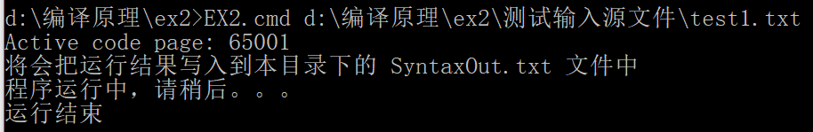

在目录下出现 SyntaxOut.txt 文件：

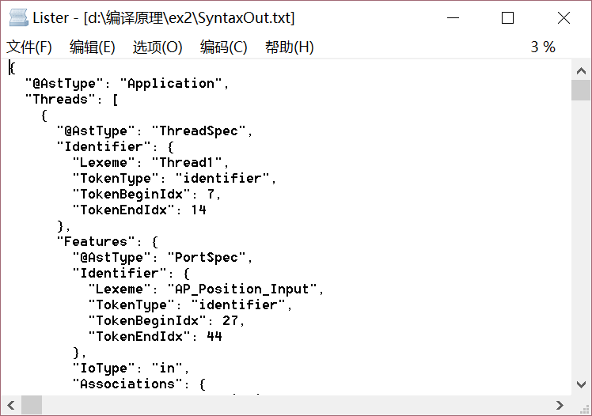

这是用json格式表示的ast，具体定义请参考语法树定义.docx

这里的代码是直接读取源代码来生成ast的，我复用了EX1中的词法分析函数。

如果代码有词法错误，本程序不会进行语法分析，而是只会指出词法错误。

在进行语法分析时，假如语法有错，本程序会尽量分析源代码，指出尽量多的错误，并生成出部分语法树。源代码没有错误时，生成的语法树不会含有 null，而有语法错误时，含有语法错误的那一部分 ast 有可能含有 null。

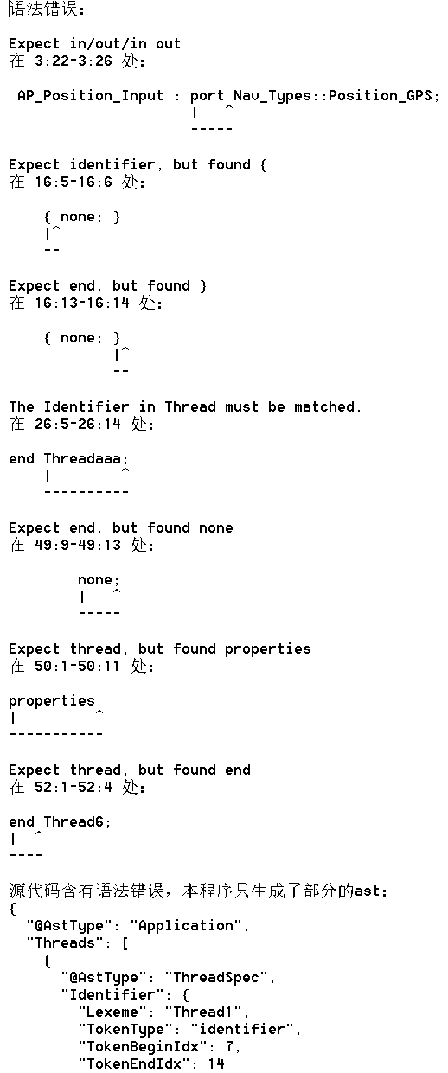

在本目录的“源代码”文件夹下有程序的源代码，具体信息请参考其中的 README.md 文件。

在目录 测试输入源文件\ 中，保存了随题目附带的3个源代码和我自己写的一个含有语法错误的源代码，它们的运行结果我已经保存在了 测试输入源文件的输出结果\ 文件夹中。